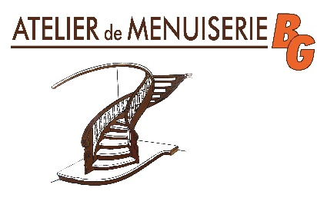
ATELIER DE MENUISERIE BG
Menuisier Agenceur-Poseur F/H

Rejoignez une entreprise familiale où votre talent fait la différence !
Vous êtes passionné par le travail du bois et aimez voir le fruit de votre travail prendre vie chez les particuliers comme chez les professionnels ?
Vous recherchez une équipe soudée, une entreprise à taille humaine qui valorise ses collaborateurs ?
Alors, cette opportunité est pour vous !

Atelier de Menuiserie BG, basé à Châtillon-en-Vendelais, entre Vitré et Fougères, est une entreprise familiale de plus de 30 ans d'expérience. Spécialisé dans la menuiserie intérieure et extérieure sur-mesure, nous intervenons sur tout l'Ille-et-Vilaine (35) avec un savoir-faire reconnu : Agencement intérieur, Menuiserie intérieure et extérieure, Rénovation de patrimoine, Pose de terrasses en bois.
Nos + : Un bureau d’étude interne pour accompagner chaque projet, un atelier de production de 600 m² entièrement équipé, et surtout une équipe dynamique et passionnée !

Suite à un départ en retraite, nous recherchons un menuisier agenceur-poseur pour intégrer notre équipe dès avril 2025 !
Vos missions :
- Intervenir sur différents chantiers (particuliers et professionnels)
- Poser des menuiseries intérieures et extérieures
- Participer à la rénovation de patrimoine
- Assurer des déplacements occasionnels
Votre profil :
Nous recherchons avant tout une personne motivée, autonome et investie dans son métier ! Vous êtes :
- Rigoureux et minutieux
- Doté d’un bon relationnel avec les clients et les collègues
- Capable de prendre des initiatives et de travailler en équipe
- Discret, avenant et professionnel.
- Expérience souhaitée
Nos avantages :
CDI - Contrat 35h/semaine
Modulation horaire avec possibilité de travail sur 4 jours en fonction de l’activité de l’entreprise
Salaire selon expérience (selon la convention collective du bâtiment)
Indemnités repas
Mutuelle prise en charge à 50% par l’employeur
Chèques vacances et prime de Noël
Si vous vous reconnaissez dans cette annonce, n’hésitez plus et rejoignez-nous !
Contactez-nous :
📞 02 99 76 06 23 - 📧 contact@menuiserie-bg-35.com
📍Ou passez nous rendre visite directement à l’Atelier de Menuiserie BG, situé à La Chapellerie, Châtillon-en-Vendelais.

